# 三道沟金矿井下采区变电所迁改工程设计

1. 原系统示意图

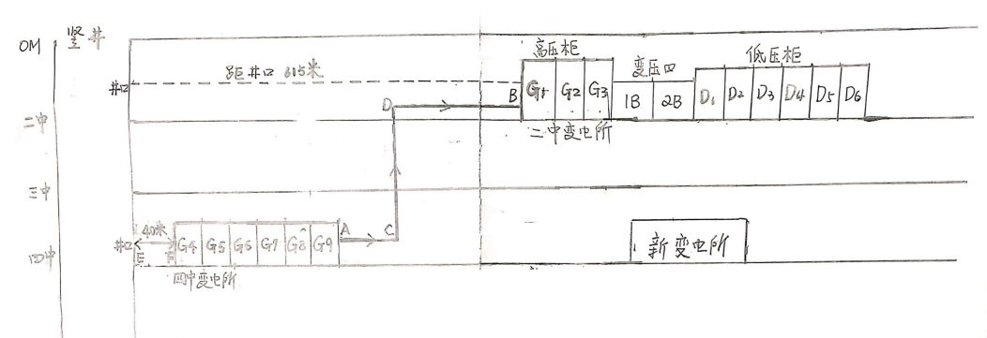

说明：

1. 图中AB段是四中变电所至二中变电所10KV高压电源电缆，型号YJV22,10KV,3*35²，长度（630米），其中AC段（63米），CD段（40米），DB段（510米）；
2. CD段为竖直通道敷设；
3. 此条电缆全部拆除，回收至四中变电所，重新敷设至四中新变电所，剩余部分与新购置电缆做中间接头连接；
4. 拆除二中变电所高压柜G1、G2、G3，变压器1B、2B（200KVA*2),低压柜D1、D2、D3、D4、D6，只保留D5（馈出柜）1台；
5. 拆除后的设备运至二中井口，运距（615）米，准备进行二次搬运；
6. 电缆长度和实际距离有偏差，为电缆预留和弯曲半径，以实际长度为准；
7. 新系统示意图

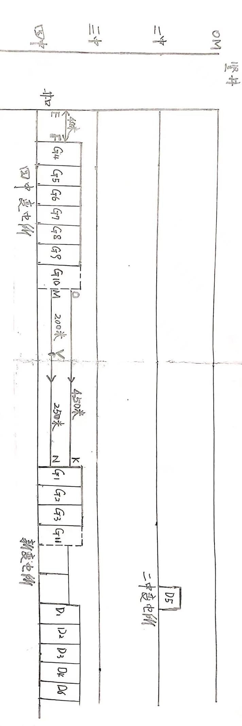

说明：

1. 图中OK和MN代表新敷设2条高压电缆（YJV22,10KV，3*35²）共计900米，其中OK为二中折旧电缆，MV为折旧剩余电缆，VN为新购置250米高压电缆与MV做高压电缆热塑中间接头；
2. 四中变电所新增高压柜G10一台，新变电所新增高压柜G11一台；
3. 将二中变电所拆除的G1、G2、G3、1B、2B、D1、D2、D3、D4、D6运至四中新变电所安装
4. 新购置的G10开关柜运至四中变电所安装，G11运至新变电所安装；

技术要求：

1. 购买的2台高压开关柜要有矿用安标证（KY、KA标志）
2. 高压断路器必须有出厂型式报告，各项技术参数符合国家要求；
3. 控制回路元器件采用国产一线品牌正泰产品；
4. 高压开关柜要有自动控制防潮装置；
5. 微机保护器采用珠海瑞捷品牌；
6. 带电显示器采用DXN8-Q，带核相功能；
7. 高压电缆必须是阻燃产品，带生产合格证，存档备查；
8. 未尽事宜，甲、已方协商解决，最终解释权归甲方；